

**CRM FUNCTION SPECIFICATION**

TP. Hồ Chí Minh, ngày 10 tháng 07 năm 2020

# 

Mục lục

**I. Giới thiệu tài liệu** 2

**II. Use-case CRM** 2

**III. Mô tả hệ thống** 3

1. Quản lý khách hàng 3

1.1 Khách hàng 3

1.2 Cài đặt 5

2. Thông tin người nhận 6

2.1 Thêm người nhận excel 6

2.2 Sửa người nhận excel 7

2.3 Danh sách người nhận 8

# **I. Giới thiệu tài liệu**

Tài liệu được phát triển để mô tả chức năng chi tiết của hệ thống CRM gồm mô tả các chức năng và trường thông tin được quản lý trong hệ thống

# **II. Use-case CRM**

Mô hình hóa chức năng quản lý của hệ thống CRM bằng mô hình use-case, thể hiện phạm vi thao tác của người dùng khi tương tác quản lý trên hệ thống

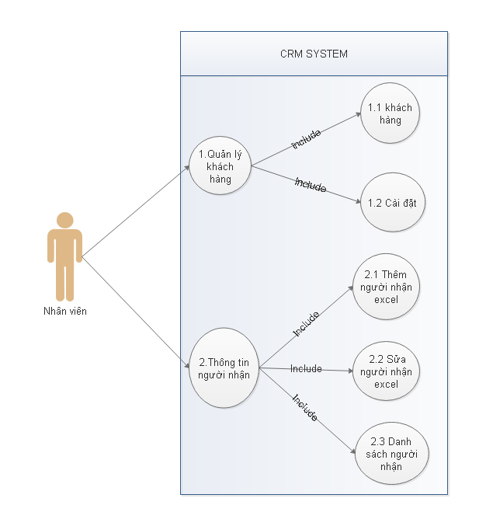

# **III. Mô tả hệ thống**

## Quản lý khách hàng

### 1.1 Khách hàng

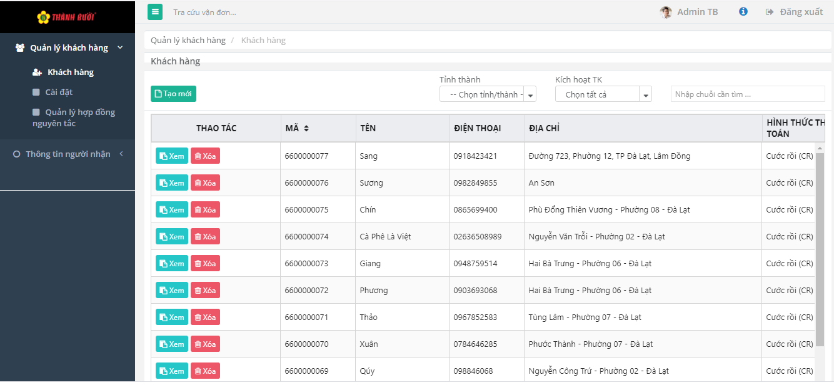

Mô tả chi tiết các button:

* Tạo mới
* Hệ thống hiển thị tự động pop - up
* Nhập thông tin chi tiết của khách hàng
* Nhập thông tin người xử lý hàng hóa
* Nhập địa chỉ chi tiết lấy hàng, hình thức thanh toán
* Nhập nhân viên kinh doanh, CSKH, công nợ, thuộc công ty
* Xem
* Hệ thống hiển thị tự động pop – up
* Thông tin chi tiết khách hàng
* Chi tiết xử lý hàng hóa
* Tên nhân viên kinh doanh, CSKH, công nợ
* Xóa
* Hiển thị pop – up xác nhận
* [Xóa]
* [Đóng]

|  |  |  |  |  |
| --- | --- | --- | --- | --- |
| **STT** | **Tên** | **Loại** | **Mô tả** | |
| 1 | Tạo mới | Button | - Chức năng tạo khách hàng mới  - Hiển thị pop-up tạo mới  - Pop-up gồm các thông tin liên quan và button:  + [Đóng] → không thực hiện tạo  + [Lưu] → thông tin tạo mới lưu | |
| 2 | Tỉnh thành | Combobox | - Chọn tỉnh thành phù hợp | |
| 3 | Kích hoạt TK | Combobox | - Chọn kích hoạt | |
| 4 | Xem | Button | - Hiển thị pop-up xem chi tiết để cập nhật thông tin  + [Đóng] →Không cập nhật thông tin mới  + [Lưu] →Cập nhật thông tin | |
| 5 | Xóa | Button | - Hiển thị pop-up xác nhận:  + [Đóng] → không thực hiện xóa  + [Xóa] → xóa thông tin | |
| 6 | DS khách hàng | Table | **Tên cột** | **Mô tả** |
|  |  |  | Thao tác |  |
|  |  |  | Mã |  |
|  |  |  | Tên |  |
|  |  |  | Điện thoại |  |
|  |  |  | Địa chỉ |  |
|  |  |  | Hình thức thanh toán |  |
|  |  |  | TT/CN/Trạm nhận |  |
|  |  |  | Nhân viên kinh doanh |  |
|  |  |  | Nhân viên CSKH |  |
|  |  |  | Nhân viên công nợ |  |
|  |  |  | Mã kết nối |  |
|  |  |  | Ngày ký hợp đồng |  |
|  |  |  | Ngày hết hạn hợp đồng |  |
|  |  |  | Người ký hợp đồng |  |
|  |  |  | Chức danh người ký hợp |  |
|  |  |  | Điện thoại công ty |  |
|  |  |  | Email công ty |  |
|  |  |  | % hoa hồng khách |  |
|  |  |  | Ngành nghề |  |

### 1.2 Cài đặt

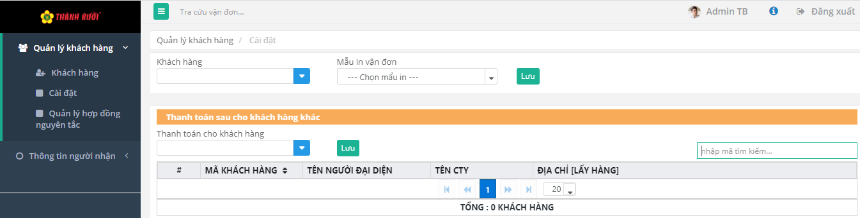

|  |  |  |  |  |
| --- | --- | --- | --- | --- |
| **STT** | **Tên** | **Loại** | **Mô tả** | |
| 1 | Khách hàng | Textbox | - Nhập giá trị cần tìm | |
| 2 | Mẫu in vận đơn | Textbox | - Nhập giá trị cần tìm | |
| 3 | Thanh toán cho khách hàng | Textbox | - Nhập giá trị cần tìm | |
| 4 | DS cài đặt | Table | **Tên cột** | **Mô tả** |
|  |  |  | Mã khách hàng |  |
|  |  |  | Tên người đại diện |  |
|  |  |  | Tên CTY |  |
|  |  |  | Địa chỉ lấy hàng |  |

## Thông tin người nhận

### 2.1 Thêm người nhận excel

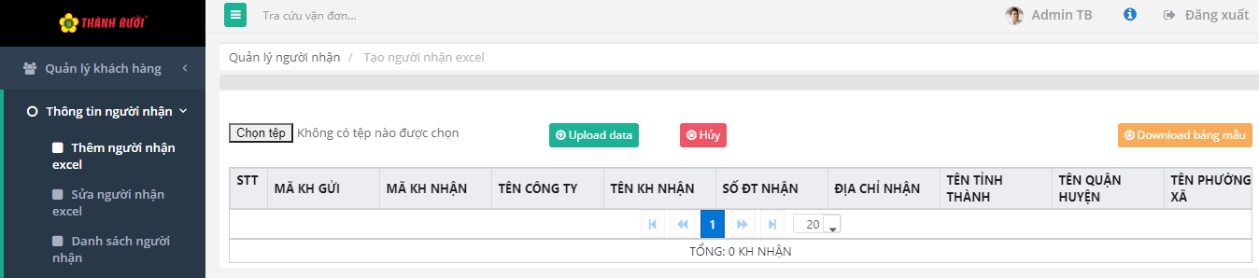

* Chọn tệp:
* Tải tệp lên hoặc tải thư mục lên
* Chọn tệp hoặc thư mục muốn tải lên
* Bấm “mở” để tải lên
* Upload data:
* Đâỷ dữ liệu máy tính lên website
* Hủy:
* Hủy bỏ thao tác

|  |  |  |  |  |
| --- | --- | --- | --- | --- |
| **STT** | **Tên** | **Loại** | **Mô tả** | |
| 1 | Chọn tệp | Button | - Chọn tệp | |
| 2 | Upload Data | Button | - Tải tệp lên | |
| 3 | Hủy | Button | - Hủy | |
| 4 | Download | Button | - Tải tệp về máy | |
| 5 | DS thêm người nhận excel | Table | **Tên cột** | **Mô tả** |
|  |  |  | STT |  |
|  |  |  | Mã KH gửi |  |
|  |  |  | Mã KH nhận |  |
|  |  |  | Tên công ty |  |
|  |  |  | Tên KH nhận |  |
|  |  |  | Số ĐT nhận |  |
|  |  |  | Địa chỉ nhận |  |
|  |  |  | Tên tỉnh thành |  |
|  |  |  | Tên quận huyện |  |
|  |  |  | Tên phường xã |  |

### 2.2 Sửa người nhận excel

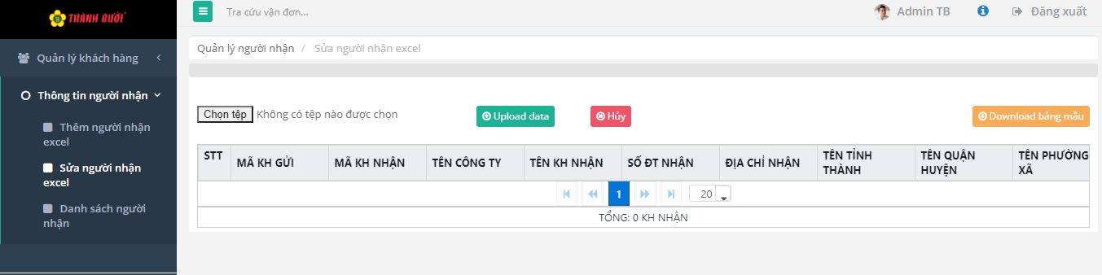

* Chọn tệp:
* Tải tệp lên hoặc tải thư mục lên
* Chọn tệp hoặc thư mục muốn tải lên
* Bấm “mở” để tải lên
* Upload data:
* Đâỷ dữ liệu máy tính lên website
* Hủy:
* Hủy bỏ thao tác
* Download bảng mẫu
* Tải bảng mẫu excel về máy

|  |  |  |  |  |
| --- | --- | --- | --- | --- |
| **STT** | **Tên** | **Loại** | **Mô tả** | |
| 1 | Chọn tệp | Button | - Chọn tệp | |
| 2 | Upload Data | Button | - Tải tệp lên | |
| 3 | Hủy | Button | - Hủy | |
| 4 | Download bảng mẫu | Button | - Tải tệp về máy | |
| 5 | DS sửa người nhận excel | Table | **Tên cột** | **Mô tả** |
|  |  |  | STT |  |
|  |  |  | Mã KH gửi |  |
|  |  |  | Mã KH nhận |  |
|  |  |  | Tên công ty |  |
|  |  |  | Tên KH nhận |  |
|  |  |  | Số ĐT nhận |  |
|  |  |  | Địa chỉ nhận |  |
|  |  |  | Tên tỉnh thành |  |
|  |  |  | Tên quận huyện |  |
|  |  |  | Tên phường xã |  |

2.3 Danh sách người nhận

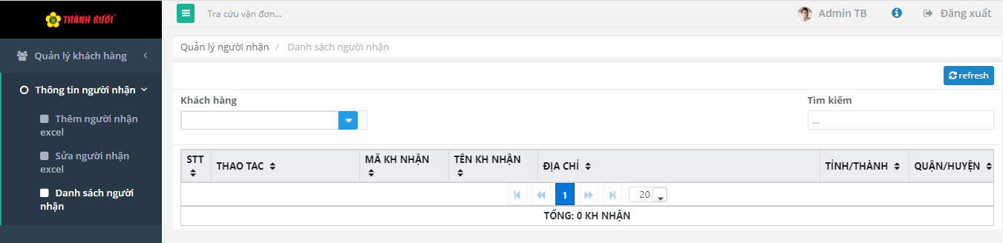

* Refresh:
* Tiến hành làm mới
* Cập nhật trạng thái mới nhất

|  |  |  |  |  |
| --- | --- | --- | --- | --- |
| **STT** | **Tên** | **Loại** | **Mô tả** | |
| 1 | Khách hàng | Textbox | - Nhập giá trị cần tìm | |
| 2 | DS người nhận | Table | **Tên cột** | **Mô tả** |
|  |  |  | STT |  |
|  |  |  | Thao tác |  |
|  |  |  | Mã KH nhận |  |
|  |  |  | Tên KH nhận |  |
|  |  |  | Địa chỉ |  |
|  |  |  | Tỉnh/thành |  |
|  |  |  | Quận/huyện |  |